Язык М Power Query. Переменные и идентификаторы
В предыдущих заметках мы использовали переменные, не вдаваясь в их специфику. Такой подход был основан на предположении, что у вас есть как минимум небольшой опыт работы с другими языками программирования. Однако, переменные в языке M Power Query ведут себя весьма специфически. В настоящей заметке мы глубже изучим концепции, связанные с переменными, постараемся прояснить сделанные ранее неявные допущения.
Предыдущая заметка Следующая заметка
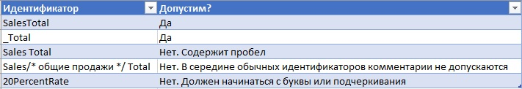
Рис. 1. Допустимые имена обычных идентификаторов

Что мы уже знаем
В первой части мы говорили о выражениях let, которые позволяют вычислять значение с использованием одного или нескольких промежуточных выражений. Вместо того, чтобы писать одно большое длинное выражение, let позволяет разделить код на несколько шагов. Каждый шаг возвращает значение, а в итоге формируется значение, возвращаемое всем выражением let. Переменные используются для каждого шага, а также для функций, которые вы, возможно, захотите определить внутри запроса. Например…
Листинг 1
let
SalesTotal = 100 + 15 + 275 + 25,
CommissionRate = 0.2,
CalculateCommission = (sales, rate) => sales * rate,
Commission = CalculateCommission(SalesTotal, CommissionRate),
Result = Commission
in
Result
У каждой переменной есть имя (например, CommissionRate). Давайте начнем с имен…

Идентификаторы

Имена идентификаторов
Просматривая код M, созданный редактором Power Query, вы видели, что синтаксис имен переменных необычен. Когда вы сами пишете код, то используете что-то типа variableName, а в сценариях, созданных графическим интерфейсом PQ, переменные начинаются со знака решетки # и взяты в кавычки:
#"Добавлен пользовательский объект"
Почему так?
Мы кодируем имена переменных как обычные идентификаторы. Графический интерфейс PQ создает так называемые идентификаторы в кавычках.

Типы идентификаторов

Обычный идентификатор
Обычный идентификатор должен начинаться, либо с буквы, либо с символа подчеркивания. Обычные идентификаторы не должны содержать пробелов, ключевых слов M и некоторых других специальных символов (см. рис. 1).

Идентификаторы в кавычках
В идентификаторе, заключенном в кавычки, допускается использование любых символов: пробелов, ключевых слов M, знаков комментария. Внутри идентификаторов в кавычках можно использовать даже другие кавычки. Их нужно экранировать, удваивая кавычки.
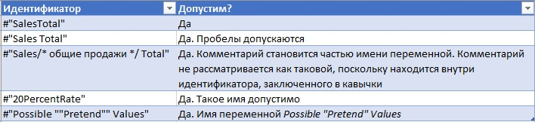
Рис. 2. Допустимые имена идентификаторов в кавычках
В идентификаторах в кавычках можно даже использовать пустую строку в качестве идентификатора!
Листинг 2
let
#"" = 1
in
#""
В большинстве языков программирования пробелы в именах переменных не используются. В M пробелы полезны. Дело в том, что имена на панели ПРИМЕНЕННЫЕ ШАГИ являются именами переменных из выражения let. Пробелы в этих именах облегчают чтение.
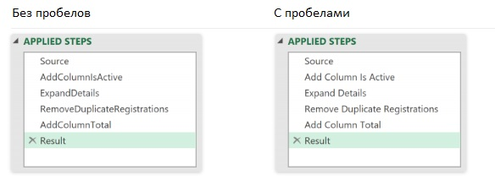
Рис. 3. Пробелы в именах переменных облегчают чтение шагов в интерфейсе редактора Power Query

Обобщенные идентификаторы
Третий тип идентификатора, обобщенный идентификатор (generalized identifier), представляет собой нечто среднее между обычными идентификаторами и идентификаторами в кавычках. Этот тип идентификатора допускается только в квадратных скобках, например, при ссылке на поле записи или имя столбца. Поскольку квадратные скобки позволяют определить, где начинается и заканчивается идентификатор, разрешены определенные символы и ключевые слова, которые в противном случае могут использоваться только в идентификаторах, заключенных в кавычки. Например, обобщенные идентификаторы допускают пробелы между словами, хотя пробелы перед первым словом или после последнего слова игнорируются.
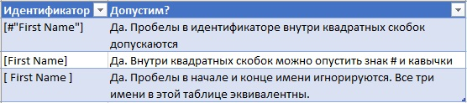
Рис. 4. Допустимые имена обобщенных идентификаторов
Игнорирование пробелов в начале или конце имени обобщенного идентификатора может представлять проблему, если эти пробелы есть в заголовках столбцов исходных данных. Тех данных, которые импортируются в Power Query. Представьте, что в исходных данных есть столбец с заголовком "First Name " (с пробелом в конце). Следующий код вернет ошибку:
Листинг 3
let
Источник = #table({"First Name "}, {{"Joe"}})
in
Источник[First Name ]
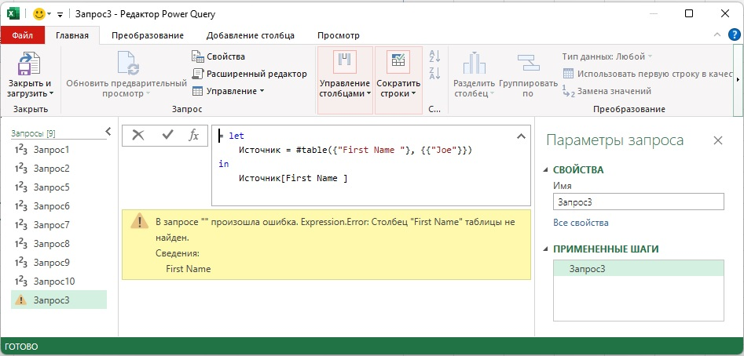
Рис. 5. Игнорирование пробелов в конце заголовка столбца приводит к ошибке, если использовать обобщенные идентификаторы
Что произошло? Идентификатор [First Name ] проигнорировал пробел в конце имени, и попытался вывести значения столбца [First Name] (без пробела в конце). Не нашел такого имени столбца, и вернул ошибку.
Надежный путь – использовать идентификаторы в кавычках:
Листинг 4
let
Source = #table({"First Name "}, {{"Joe"}})
in
Source[#"First Name "]
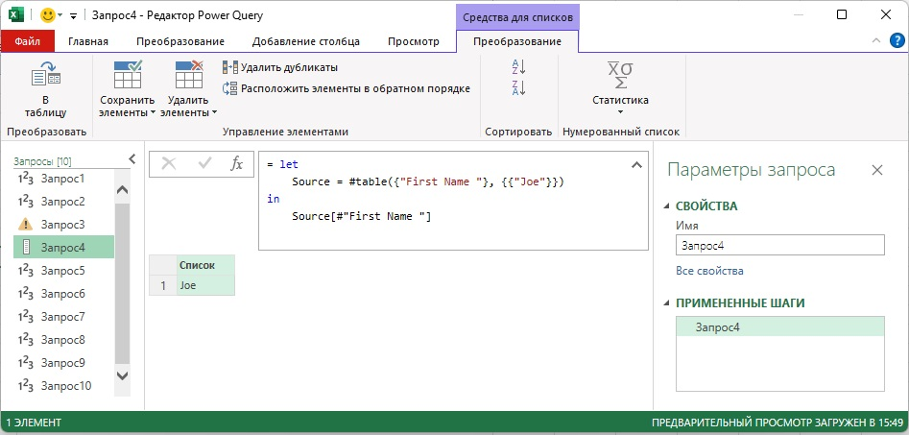
Рис. 6. Идентификаторы в кавычках работают всегда

Идентификация различных сущностей, а не только переменных
Узнав об обобщенных идентификаторах, вы можете возразить: «Мы говорили об идентификации переменных. Имена полей и столбцов не являются переменными!» Оказывается, что идентификаторы применяются не только для переменных. То, что они идентифицируют, определяется контекстом, в котором они используются. До сих пор мы использовали их для идентификации переменных, однако, когда они используются в контексте квадратных скобок, они идентифицируют поля записей или столбцы таблицы.

Идентификатор – ссылка
Идентификатор – это не однозначно заданное имя, а лишь ссылка на поименованный объект. Когда один и тот же идентификатор используется в различных синтаксических вариантах, все варианты ссылаются на одно и то же. Например, допустим такой код…
Листинг 5
let
Weight = 50
in
#"Weight"

Область определения переменных
Если в выражении определено подвыражение, то переменные в подвыражении могут ссылаться на все переменные выражения. Наоборот не работает: переменные выражения не могут ссылаться на переменные, определенные внутри подвыражения. Следующий код вернет значение 60.
Листинг 6
let
a = 10, // эта переменная "видит" b и c (может на них ссылаться), но не видит d
b =
let
d = a, // эта переменная "видит" a и c
Result = d + 25
in
Result,
c = 15 // эта переменная "видит" a и b
in
a + b + c
Если же вы измените последнюю строку на…
a + b + c + d
… получите ошибку:
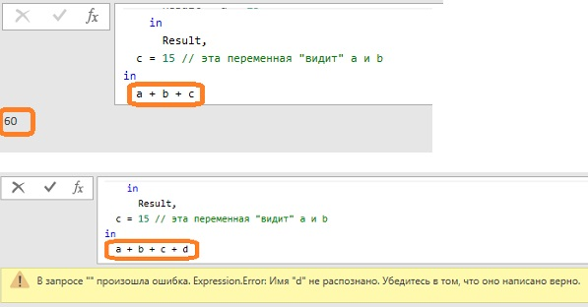
Рис. 7. Внешнее выражение не видит переменные в подвыражении
Из этого свойства следует интересное следствие. Переменные в подвыражении могут иметь те же имена, что и во внешнем выражении. Если внутри подвыражения переменные не определены, PQ попытается найти определение переменной во внешнем выражении. Листинг 7 вернет значение 60.
Листинг 7
let
a = 10,
b =
let
Result = a + 25
in
Result,
c = 15
in
a + b + c
Если переменная определена в подвыражении, PQ будет считать, что эти идентификаторы ссылаются на разные объекты. Листинг 8 вернет значение 55.
Листинг 8
let
a = 10,
b =
let
a = 5,
Result = a + 25
in
Result,
c = 15
in
a + b + c

Область определения для обобщенных идентификаторов
Посмотрите выше, что мы говорили об обобщенных идентификаторах в квадратных скобках. Рассматривайте область определения переменных внутри скобок, как вложенную по отношению к области за пределами скобок:
[
A = 1, // может ссылаться на B (включая B[BB]) и C
B = [ BB = A ], // может ссылаться на А и С
C = 2 // может ссылаться на А и В (включая B[BB])
]
Здесь B – имя таблицы, а ВВ – имя столбца таблицы В.

Рекурсия
Как мы говорили ранее, для ссылки выражения на идентификатор, которому присвоено само выражение, добавьте @ перед ссылкой. Ссылаться в выражении на само себя удобно при определении рекурсивных функций.
Листинг 9
let
SumConsecutive = (x) => if x <= 0 then 0 else x + @SumConsecutive(x - 1),
Result = SumConsecutive(4)
in
Result
Здесь выражение…
if x <= 0 then 0 else x + @SumConsecutive(x - 1)
… присвоено идентификатору SumConsecutive.

В следующей заметке
Вы изучили, как определять переменные. Обратили ли вы внимание, что в коде М нельзя изменить значение переменной после ее первоначального определения? Следующий код вернет столь сильную синтаксическую ошибку, что в Расширенном редакторе даже нельзя нажать Готово (я сохранил код поставив перед строкой с = 15 знак комментария):
Листинг 10
let
a = 10,
b =
let
Result = a + 25
in
Result,
c = 15,
c = c + 5
in
a + b + c
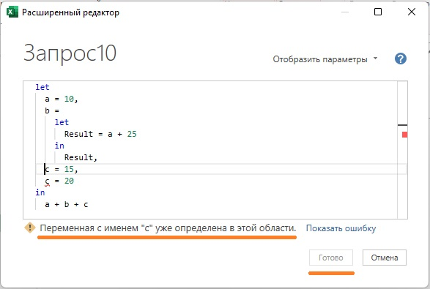
Рис. 8. Фатальная ошибка при попытке дать ранее определенной переменной новое значение
В самом коде М нельзя изменить значение ранее определенной переменной, но… Если выражение, присвоенное переменной, запрашивает внешние данные, и при обновлении каждый раз возвращает новое значений, проблем нет.
Невозможность изменять значение переменной внутри кода М, приводит к интересному следствию. В коде M нет классических циклов. Например, привычного для VBA For… Next. Поскольку код внутри цикла изменяет переменную (счетчик), в M такое не работает.
Невозможность переопределения переменных в коде М является важной особенностью языка. В следующей заметке мы обсудим связанные с этим понятия последовательность оценки и ленивая оценка.

Заметка написана на основе статьи Ben Gribaudo. Power Query M Primer (Part 4): Variables & Identifiers. Если вы впервые сталкиваетесь с Power Query, рекомендую начать с Марк Мур. Power Query.
Номер листинга соответствует номеру запроса в приложенном Excel файле.

